股长“公开承诺书”
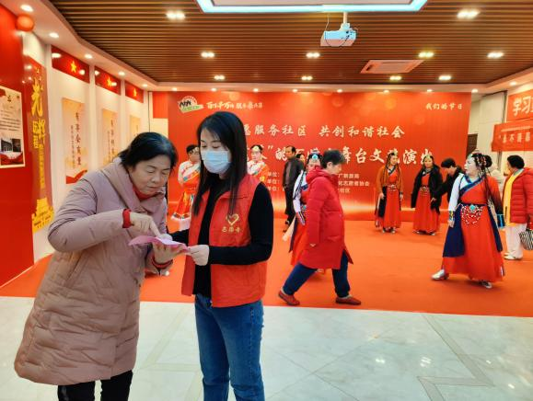

（近期工作照片）

姓 名：左俐
单位职务：西湖区文化馆副馆长
工作职责：1.策划并实施各类文艺活动
2.培训辅导
3.文艺创作
工作流程及办理时限：
- 策划并实施各类文艺活动，组织活动部完成好方案的策划和执行细则。与团队沟通，组织人员排练；对演出活动所需的道具和服装进行把关；负责组织现场活动的顺利开展。在法定时限内完成。
- 培训辅导：策划免费培训、组织活动部完成培训班的招生培训工作。对培训教师的师资把关；制定课表并组织好学员培训。在法定时限内完成。
- 文艺创作：作为一名基层文艺工作者，要继承和发扬中华民族优秀传统文化的精髓，坚持以人民为中心的创作导向，以满足人民精神文化需求为出发点和落脚点，从平凡中发现伟大，从质朴中发现崇高，使得艺术创作之路越走越宽广。在法定时限内完成。
结合工作实际，公开承诺如下：
- 按照构建公共文化服务体系要求，体现免费开放的公益性、平等性、便利性，积极开展服务基层群众的文化活动。
- 积极策划并实施各类文艺活动，加强对业余文艺骨干的业务指导和培训工作，加强群众文艺团队和特色队伍建设。
- 重视细节、端正态度，以饱满的热情、务实的作风，专业的水准，深入基层群众，搞好服务。
4.强化廉洁自律，规范服务行为。自觉接受社会各界监督。
以上承诺，请社会各界予以监督。
“股长”作风整治举报渠道：
1.来信请寄：南昌市西湖区纪委区监委信访室（南昌市西湖区抚生路369号），邮编：330025
2.来访请到:南昌市西湖区纪委区监委信访接待室（西湖区行政中心七号楼201室）
3.电子邮箱：qjwxfjb@163.com

